Отчет № 3 объединения « Кубанское творчество», индивидуальные занятия.

- Темы занятий:
Тема занятия | Дата | Используемая литература | Материалы и оборудование
Бисероплетение.  Оформление букета в цветочный горшочек.  Изготовление деревца по образцу. Выполнение веточек. | 19.05.20 | Н.Тюрина «Чудо-кожа», АСТ-Пресс, 1999г. | Ножницы, кожа,  проволока, клей ПВА, термический клеевой пистолет.
Продолжение работы по низанию веточек. | 22.05.20
Изготовление деревца.  Оформление деревца в кашпо. | 26.05.20
Изготовление феничек из бисера по схеме.  Итоговое занятие. Мини выставка. | 29.05.20

- Интернет ресурсы: ddt-griv.ru (страничка педагога – Пелипенко З. А.), stranamasterov.ru

3.Изделия по темам

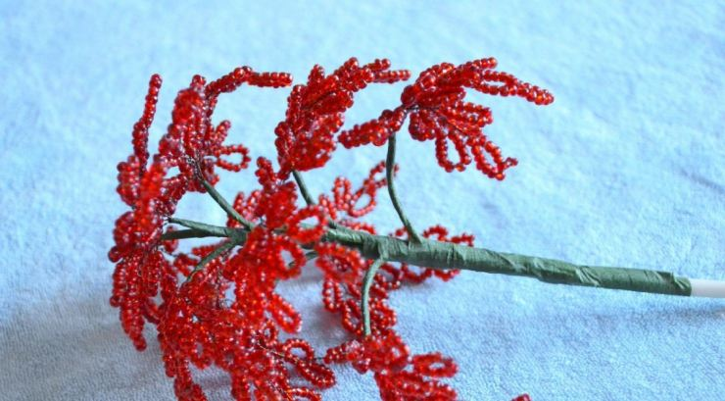

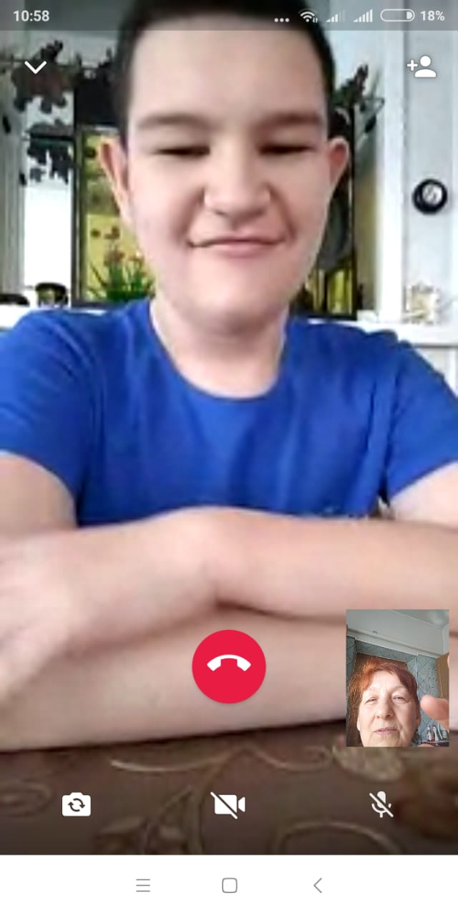
5. Воспитательная работа.

В период дистанционного обучения, проводились беседы и встречи с родителями в группе WhatsApp по вопросам творческих успехов учащегося.

